Fecha: 12 de enero de 2015
Boletín de prensa Nº 1227

PASTO BENEFICIADO CON PROGRAMA DE VIVIENDA ‘MI CASA YA’

El director de la Reforma Urbana y Vivienda de Pasto - INVIPASTO, Mario Enríquez Chenas, informó que en los próximos días el municipio se verá beneficiado por el programa de vivienda “Mi Casa Ya” anunciado por el Ministerio de Vivienda, Ciudad y Territorio con el cual el Gobierno Nacional pretende construir 100 mil unidades de interés social en varios departamentos del país.

El funcionario explicó que las personas podrán acceder al subsidio para la cuota inicial que otorga el Gobierno Nacional que oscila entre los 8 y 12 millones de pesos el cual está orientado a familias cuyos ingresos mensuales sea entre los 2 y 4 salarios mínimos. De igual forma, se podrá contar con un subsidio a la tasa de interés para lograr el cierre financiero de las viviendas, por lo cual serán 2 beneficios los que habrá en este programa siempre y cuando el valor de la vivienda nueva no supere los $86 millones.

El director de INVIPASTO mencionó que algunos de los requisitos para acceder a este programa son: no poseer vivienda propia, que su núcleo familiar no hayan sido beneficiado por un subsidio de vivienda o a la tasa de interés en créditos hipotecarios. Finalmente recalcó que también pueden participar hogares uniparentales, es decir, donde hay personas que no tienen núcleo familiar o viven solos, con ingresos entre dos y cuatro salarios mínimos mensuales.

Las personas interesadas en acceder a este tipo de subsidio que otorga el programa “Mi Casa Ya” deben acercarse a las oficinas del INVIPASTO con el propósito de ampliar la información de este beneficio así como de los diferentes proyectos que ofrecen las constructoras de la ciudad.

Contacto: Director INVIPASTO, Mario Enríquez Chenas. Celular: 3182544376
CERCA DE 5.000 PLATOS SE VENDIERON EN SEXTO FESTIVAL DE LA TRUCHA

Con un espectáculo artístico y musical, armonizado con la belleza escénica y natural de la laguna de La Cocha, turistas y moradores del sector participaron del Sexto Festival de la Trucha organizado por la Alcaldía de Pasto a través de la Secretaría de Cultura y en el que se vendieron cerca de 5 mil platos de trucha.

María Paula Chavarriaga Rosero, Secretaria de Cultura expresó su satisfacción por el acompañamiento de la ciudadanía. "Estamos contentos por la celebración del Sexto Festival de la Trucha en la vereda El Puerto, vemos como propios y turistas se han dado cita para degustar este plato típico en sus diferentes presentaciones. La jornada estuvo acompañada de las agrupaciones musicales que ha traído la Alcaldía de Pasto y con ello finalizamos el Carnaval Negros y Blancos en su versión 2015”, precisó la funcionaria quien indicó que pese a la lluvia, la mayoría de los restaurantes del sector lograron vender su producto.

Por su parte el corregidor del Encano, Hernán Darío Guerra, exaltó el trabajo adelantado por la Secretaría de Cultura. "Fue un excelente programa artístico y cultural el cual apreciaron los turistas así como los pobladores del sector, se presentaron grupos de danzas en el primer día y hoy nos acompañaron excelentes artistas musicales que amenizaron esta gran fiesta”.

Afranio Josa, Presidente de la Junta de Acción Comunal de la Vereda El Puerto expresó su agradecimiento al alcalde de Pasto Harold Guerrero López, a la Secretaría de Cultura María Paula Chavarriaga Rosero y a todas las personas que hicieron posible el festival. “En la organización del Sexto Festival de la Trucha los más beneficiados son los pobladores del corregimiento puesto que dinamiza la economía de la zona. Gracias a todos los que llegaron hasta aquí y se deleitaron con la gastronomía del lugar”.

Contacto: Secretaria de Cultura, María Paula Chavarriaga R. Celular: 3006196374

INICIA PROCESO DE CONTRATACIÓN PROYECTO PARQUE LA PANADERÍA

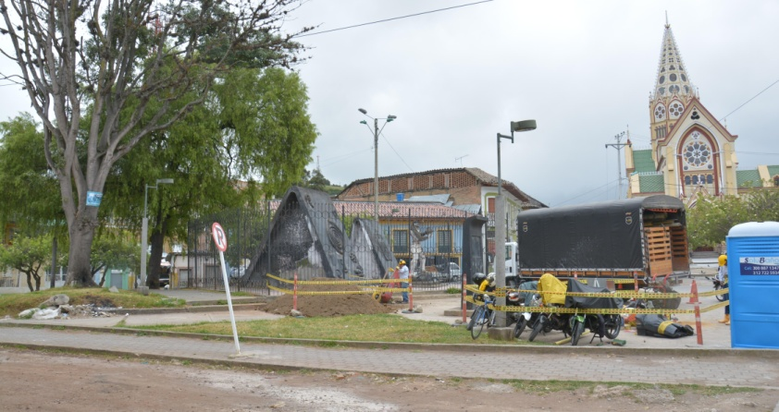

El secretario de Infraestructura y Valorización, Jhon Freddy Burbano Pantoja en compañía de catorce postulantes interesados en presentar sus propuestas respecto al mejoramiento y adecuación del parque La Panadería, realizaron una visita de obra para conocer los trabajos del proyecto. El funcionario indicó que además se llevó a cabo la definición de los pliegos con el objetivo de que los aspirantes entreguen la documentación reglamentaría y la propuesta antes del miércoles 14 de enero de 2015.

El proyecto parque La Panadería ubicado en las calles 20 y 21 con carreras 21ª y 22 de la comuna 1, contempla la adecuación de zonas peatonales, recuperación de zonas verdes, instalación de bancas y obras de urbanismo. El proceso alcanza una inversión de $630 millones, recursos que fueron asignados por el Fondo de Compensación de Espacio Público FONCEP. “Con esto pretendemos darle otra imagen al sector y ofrecer espacio público a los ciudadanos”, precisó el secretario quien indicó que a mediados de febrero se iniciarán los trabajos.

Contacto: Secretario de Infraestructura, John Freddy Burbano Pantoja. Celular: 3166901835

ESPECIFICACIONES PARA USO DE VIDRIOS POLARIZADOS

El secretario de Tránsito y Transporte Guillermo Villota Gómez, dio a conocer que según la resolución 3777 de junio de 2013 expedida por el Ministerio de Transporte, el uso de vidrios oscurecidos o polarizados que circulen por las diferentes vías del Municipio de Pasto, no requerirá permisos especiales siempre y cuando se cumpla con las condiciones de luminosidad permitida que serán verificadas técnicamente por la autoridad de tránsito local.

El funcionario indicó que podrán transitar los vehículos cuyos vidrios laterales traseros tengan transmisión luminosa superior o igual al 55% y vidrios traseros y de la quinta puerta con luminosa sea superior al 14%. Así las cosas, si el porcentaje de transmisión luminosa es inferior al establecido en los incisos anteriores, ningún automotor podrá circular por el territorio nacional salvo que tenga permiso.

Sobre la multa: será sancionado con multa equivalente a ocho salarios mínimos legales diarios vigentes, el conductor y/o propietario de un automotor que conduzca un carro con vidrios polarizados entintados u oscurecidos, sin portar el permiso respectivo, la norma indica la prohibición para transitar por el territorio colombiano con vidrios de este tipo, salvo que se porte el permiso respectivo.

Sobre el permiso: si el porcentaje de transmisión luminosa es inferior al establecido en la norma, ningún vehículo podrá transitar por el territorio nacional, salvo que tenga permiso otorgado en estos casos por quien delegue los comandantes de policía metropolitana o departamento de policía (Pasto- Nariño), el permiso de vidrios polarizados, entintados u oscurecidos es de carácter personal e intransferible y tendrá la vigencia de dos años a partir de la fecha de otorgamiento.

Luminosidad permitida en cabinados: Parabrisas 70%, laterales delanteros 70%, laterales traseros 55%, vidrios cuartos traseros 14%, quinta puerta 14%.

Luminosidad permitida en automóviles: Parabrisas 70%, laterales delanteros 70%, laterales traseros 55%, vidrio trasero 55%.

Contacto: Secretario de Tránsito y Transporte, Guillermo Villota Gómez. Celular: 3175738406

LAMENTABLE FALLECIMIENTO: PADRE DEL SECRETARIO DE PLANEACIÓN

El alcalde de Pasto Harold Guerrero López y el personal de la Administración Municipal lamentan el fallecimiento del señor Luciano Erazo, padre del secretario de Planeación Víctor Raúl Erazo Paz.

El Gobierno Local envía un mensaje de condolencias y acompaña en su dolor a su esposa Elvira Paz de Erazo, a sus hijos: Elvira, Luciano, Jorge, María, Helena, Alba Lucía, Juan, Ramón, Mónica, Amparo, Gloria y Jackeline.

Luciano Erazo, se caracterizó por defender los derechos de los trabajadores, fue fundador y socio de la Cooperativa Coonartax e impulsó el transporte de pasajeros en la capital de Nariño.

Pasto Transformación Productiva

Oficina de Comunicación Social
Alcaldía de Pasto

